5-7 jarigen

Observatie demotraining 1 gegeven door de lesgevers

Naam: Harry Milan  Thema: Dribbelen met bal (Training 1 - 07/02/2011) | Aantal: 10  Categorie/niveau:  Voetbalschool Brugge U8 |  | Materiaal: 10 ballen, paaltjes, truitjes, doelen, kegels
Richtlijnen en coachingswoorden:
1.Bal leren controleren = CONTROLE
2.Korte pas leren geven naar een ploegmaat = PASS
3.Bal aan voet houden bij het drijven = DRIJF & KORT
4.Leren samenspelen met je ploegmaten = GEEF & VRAAG
5.Dribbel opzoeken = DRIBBEL & PASSEER
6.Gericht leren afwerken op doel = SCHIET

OPWARMING |  | integratie basismotorische vaardigheden (15')
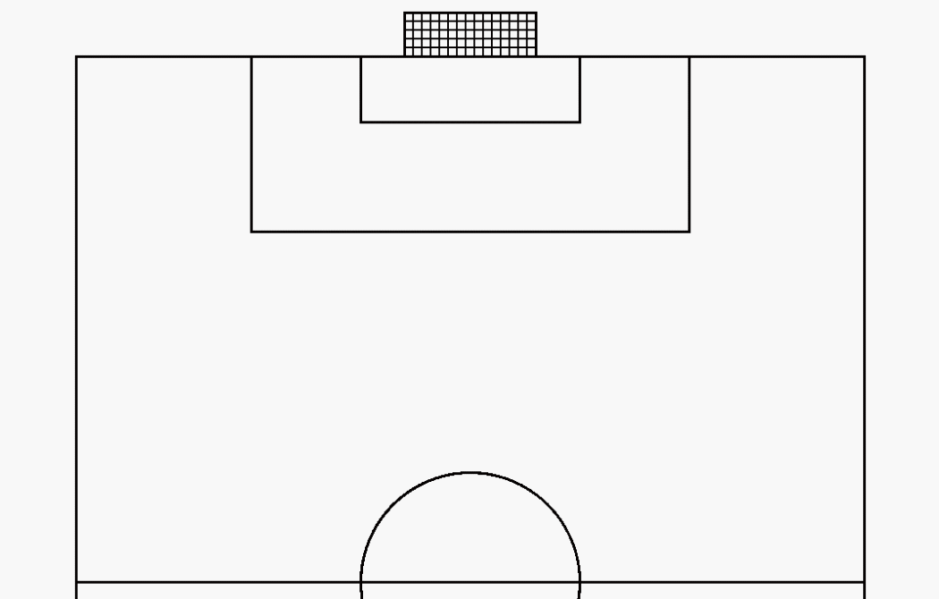  o o o T1  T2 x o o o  o o x |  | Beschrijving:  Deel 1 : Tikkertje op een kleine ruimte (10x10m) :  - eerst zonder bal met 2 tikkers;  - daarna met bal (als je geraakt wordt door de bal ben je de nieuwe tikker) – zie tekening (x = tikker met bal, o = de andere spelers)  Deel 2 : Rondlopen op kleine ruimte (10x10m)  met bal aan voet :  Op fluitsignaal met de poep op de bal zitten , de bal met de knie tegenhouden, bal stoppen met de voet en afwisselend met linker – en rechterzool bal aantikken  Coaching:  1 - 3
WEDSTRIJDVORM 1 K + 1/1 |  | vereenvoudigde vorm in golven (10')
K  T1 O  X |  | Beschrijving:  Op een half duiveltjesterrein een 1 tegen 1 situatie waar bij 1 speler aanvaller is en de andere verdediger. De bedoeling is dat de spits (x) tracht te scoren in duiveltjesdoel en de tegenstander (o) dit vermijd. Na iedere beurt wisselen de aanvallers en verdedigers van positie. De nadruk bij deze wedstrijdvorm wordt gelegd op de passerbeweging (dribbel) en het drijven van de bal.  Coaching: 3 - 5
TUSSENVORM 1 |  | "FUN" (10')
x x x  T2 x x x T1  Tikker 1  x x x |  | Beschrijving:  Tikkertje op een kleine ruimte (15x15m).  Tikker heeft bal in handen en moet de bal trachten uit de voeten van de andere kinderen te gooien. Als je bal is weggetikt moet je met de benen open staan en wachten tot een ploegmaat je bevrijd. Eerst spelen we met 1 tikker daarna met meerdere.  Coaching:  3
WEDSTRIJDVORM 2 K + 2/2 |  | Vorm in continu spel (10')
K  T x o  o  x |  | Beschrijving:  Op een half duiveltjesveld wordt er 2 tegen 2 gespeeld. 2 Aanvallers (x) met gele truitjes proberen te scoren in het grote doel, de twee verdedigers (o) proberen de te scoren tussen de kegels (2 doeltjes). Er wordt na 5’ gewisseld.  De nadruk bij deze wedstrijdvorm ligt op samenspel (passing) en de individuele actie (dribbel)  Coaching: 1 – 2 – 3 – 4 – 5
TUSSENVORM 2 |  | "FUN" (10')
T  X x x x x |  | Beschrijving:  Dribbelen (slalom) tussen de kegels met bal aan voet en gericht afwerken in de hoeken van het duiveltjesdoel (zonder keeper). In zowel de linker als rechteronderhoek van het doel staat een kegel waarnaar de spelers moeten richten. Eerst met de goede voet dribbelen en schieten daarna met de mindere voet.  Coaching: 3 – 5 – 6
WEDSTRIJDVORM 3 K+4/4+K |  | Eindvorm in continu spel (15')
K  x  o  o x o  x T2  x K o T1 |  | Beschrijving:  Eindspel gericht op de doelstellingen van de training en in ruitformatie. De westrijd geel vs blauw wordt gespeeld over gans het veld.  Coaching: 1 – 2 – 3 – 4 – 5 – 6
COOLING DOWN |  | "FUN" (5') + HUISWERK
I (cornervlag)  x x  X x x x  X x x x |  | Beschrijving:  Elke speler probeert via een goede trap of stevige pass de cornervlag te raken. De afstand tussen de cornervlag en de spelers is ca. 10m. De speler die de cornervlag raakt is de winnaar van het spel  Coaching: 2

